УДК 637.5:532.5

АНАЛІЗ ПРОЦЕСУ ТА МЕХАНІЗМІВ ЗМІШУВАННЯ СИПКИХ КОРМІВ

Пономаренко Р. Г., аспірант
Дніпровський державний аграрно-економічний університет
Ponomarenko240314@gmail.com

Змішування частинок є ключовою операцією при виробництві порошкоподібних, зернистих або гранульованих кормів для тварин. Воно застосовується на різних етапах технологічного процесу: під час підготовки сировини, кондиціонування, гранулювання, зберігання та пакування кормів. У більшості випадків корми або напівфабрикати виготовляються з вихідної сировини у формі порошків чи гранул, що вимагає отримання однорідної та добре змішаної кінцевої суміші [1, 2].
Оскільки змішування значно впливає на якість та поживні властивості кормів, його можна розглядати як ключову операцію в технологічному ланцюзі виробництва. Застосування ефективних методів і технологій для контролю процесу змішування та уникнення розшарування частинок дозволяє підвищити рівномірність суміші, скоротити енергетичні та матеріальні витрати, а також сприяє розвитку механіки сипких матеріалів.
Поглиблене вивчення механізмів змішування та ефективності перемішування частинок є важливим для оптимізації виробничих процесів та обладнання у виробництві сипких кормів. Незалежно від конкретних цілей змішування в різних технологічних лініях, основні механізми змішування залишаються подібними і включає наступні механізми.
1. Змішування конвекцією (рис. 1, а). Виникає внаслідок переміщення частинок у вигляді згустків, які зсуваються відносно однієї до одної під дією мішалки. Кожен згусток переміщується на певну відстань та зміщується в іншу частину змішувача. Це покращує просторове перемішування і збільшує площу контакту між компонентами суміші. Розмір згустків не залежить від геометрії змішувача та не визначається механікою потоку.
2. Змішування дифузією (рис. 1, б). Забезпечує змішування на масштабі розміру окремих частинок у змішувачі. Дифузійне змішування виникає через хаотичний рух частинок. Швидкість змішування при цьому механізмі нижча, ніж при конвекції, проте воно є необхідним для мікроскопічної гомогенізації суміші.
3. Змішування зсувом (рис. 1, в)). Відбувається за рахунок утворення вузьких зон ковзання у сипких матеріалах, де спостерігається високий градієнт швидкості. Позад цих зон частинки рухаються майже блоками, що пов’язує механізм із конвекцією. Значне зсувне деформування порошку збільшує площу контакту між частинками і руйнує агломерати, забезпечуючи більш однорідну суміш.

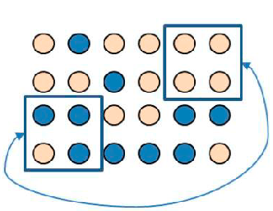 | 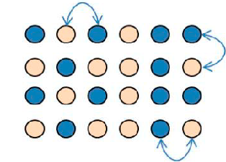 | 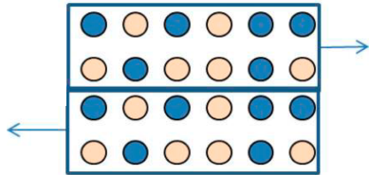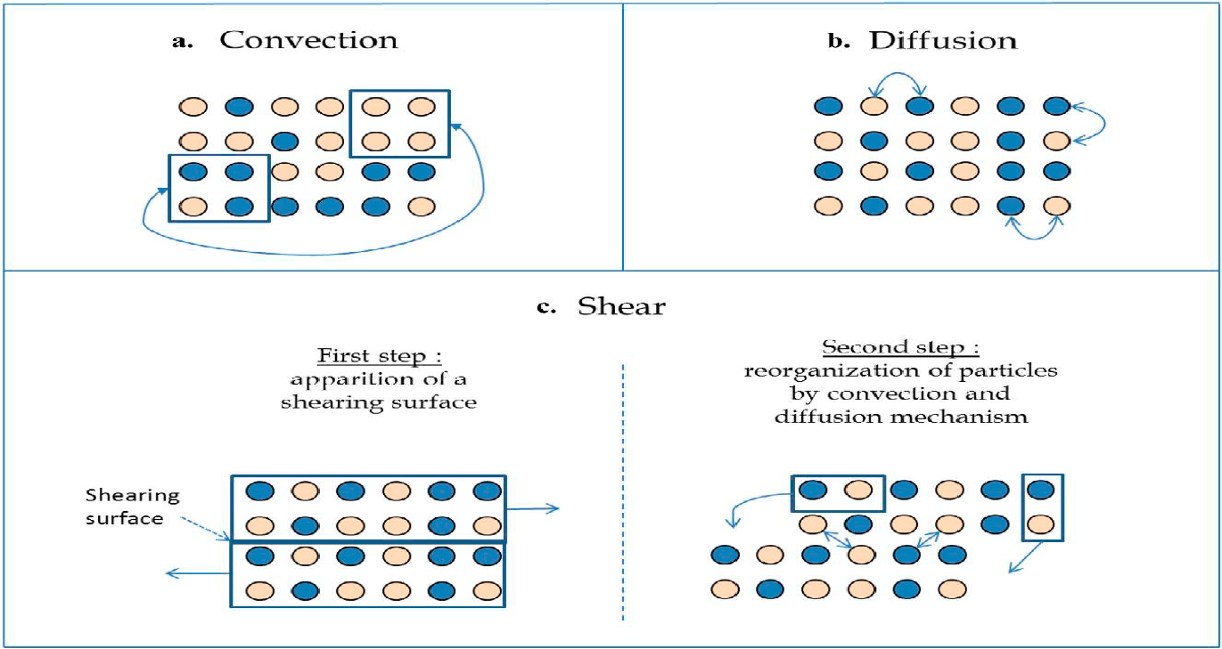
a – змішування конвекцією | б – змішування дифузією | в – змішування зсувом

Рисунок 1 – Механізми змішування [3, 4]

Процес змішування сипких кормів у змішувачі відбувається одночасно за всіма трьома описаними механізмами. Характеристична крива змішування показує залежність ступеня однорідності M (у логарифмічному масштабі) від часу змішування t (у лінійному масштабі) — див. рис. 2. На початковій стадії (I) домінує конвекційне змішування. Різке зниження дисперсності на початку пояснюється переважанням конвекційного механізму, коли великі блоки частинок переміщуються в об’ємі суміші, наприклад, у масштабі лопатей змішувача.
На проміжній стадії (II) змішування відбувається більш рівномірно завдяки одночасній дії конвекційного та зсувного механізмів. Коли масштаб неоднорідних зон стає меншим за розмір блоків частинок, конвекція вже неефективна для подальшого зменшення стандартного відхилення. У цьому випадку дифузія стає переважаючим механізмом, забезпечуючи подальшу гомогенізацію суміші.
При достатньо тривалому часі змішування стандартне відхилення досягає мінімального значення та коливається навколо нього, що відповідає фінальній стадії (III).

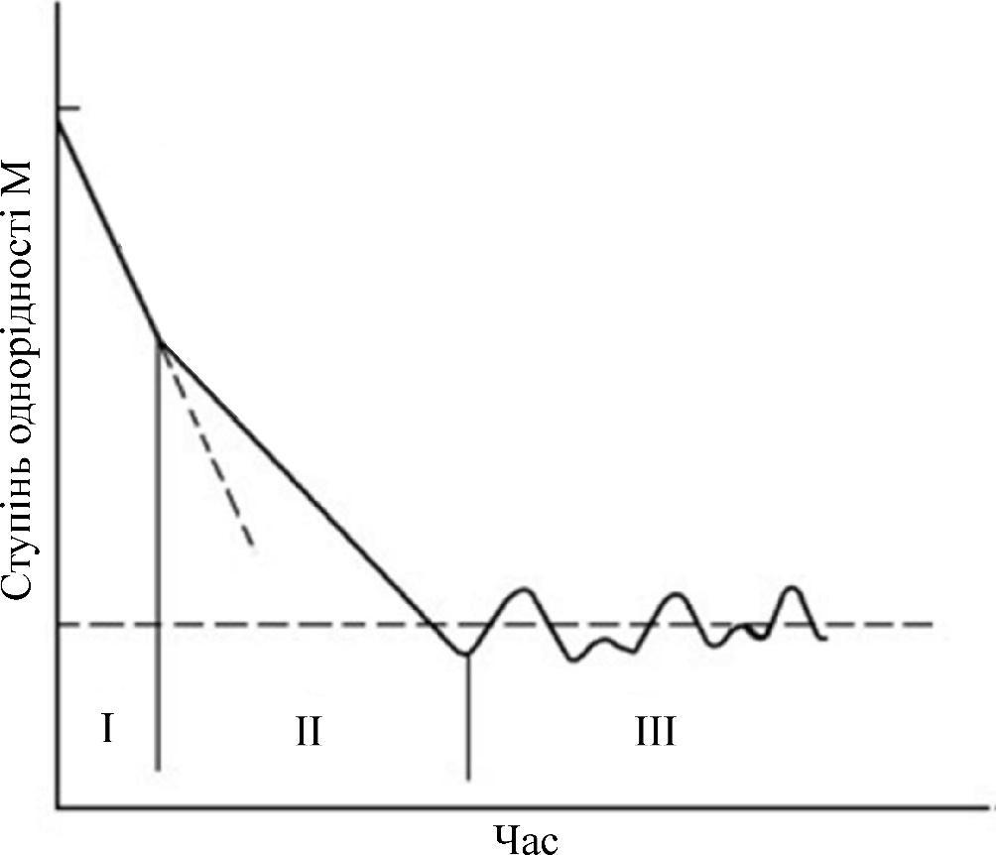

Рисунок 2 – Схематичне зображення характерної
кривої процесу змішування [5, 6]

Однак реальний процес змішування сипких кормів у промисловому виробництві значно складніший, ніж показано на рис. 2. Точний і детальний опис стану змішування та механізмів перемішування є надзвичайно важливим, але на сьогодні проривних результатів у цій сфері ще не отримано. На механізм і якість змішування впливає багато факторів, зокрема властивості матеріалу, конструкція змішувача та режими його роботи. Властивості матеріалу включають геометричні характеристики (форма і розмір частинок) та фізичні характеристики (густина, когезія тощо). Усі ці чинники визначають особливості конкретного процесу змішування, що ускладнює його дослідження.
Змішування сипких кормів є ключовою операцією, що визначає однорідність і якість суміші. Воно здійснюється одночасно за трьома механізмами: конвекцією, дифузією та зсувом, які домінують на різних стадіях процесу. Ефективність змішування залежить від властивостей матеріалу, конструкції змішувача та режимів роботи, що робить контроль цих факторів важливим для оптимізації технології та підвищення якості кормів.

БІБЛІОГРАФІЯ
- Yang, W. J., Neoh, K.-G., Kang, E.-T., Teo, S. L.-M., & Rittschof, D. (2014). Polymer brush coatings for combating marine biofouling. Progress in Polymer Science, 39, 1017–1042.
- Ashton, M., & Valentin, F. E. (1966). The mixing of powders and particles in industrial mixers. Transactions of the Institution of Chemical Engineers, 44, 166–188.
- Lacey, P. M. C. (1954). Developments in the theory of particle mixing. Journal of Applied Chemistry, 4, 257–268.
- Muzzio, F. J., Alexander, A., Goodridge, C., Shen, E., Shinbrot, T., Manjunath, K., Dhodapkar, S., & Jacob, K. (2004). Solids mixing. In Handbook of Industrial Mixing (pp. 887–985). John Wiley & Sons.
- Bridgwater, J. (1976). Fundamental powder mixing mechanisms. Powder Technology, 15, 215–236.
- Rose, H. (1959). A suggested equation relating to the mixing of powders and its application to the study of the performance of certain types of machine. Transactions of the Institution of Chemical Engineers, 37, 47–57

